高 中 部 一 年 級 及 國 中 部 七 年 級 新 生 健 康 檢 查（98.10.02.）
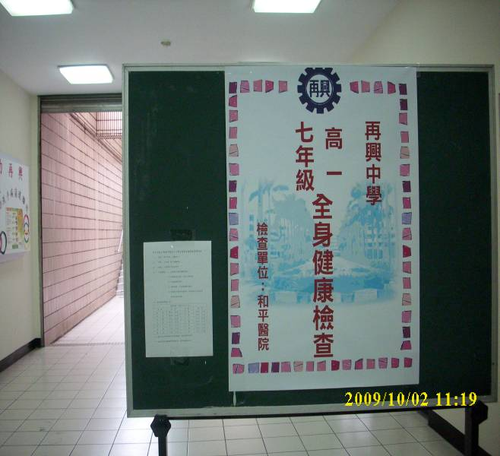 |  | 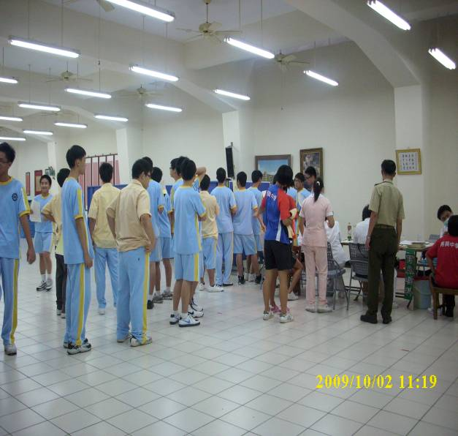
照片1： |  | 照片2：
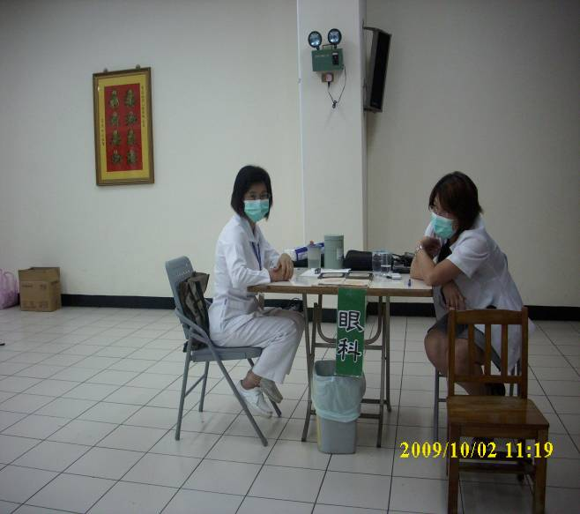 |  | 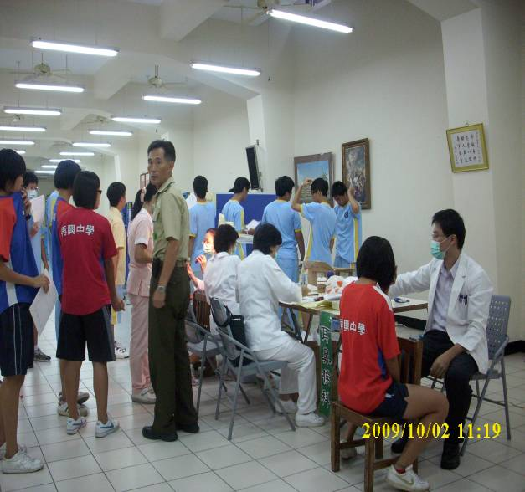
照片3： |  | 照片4：
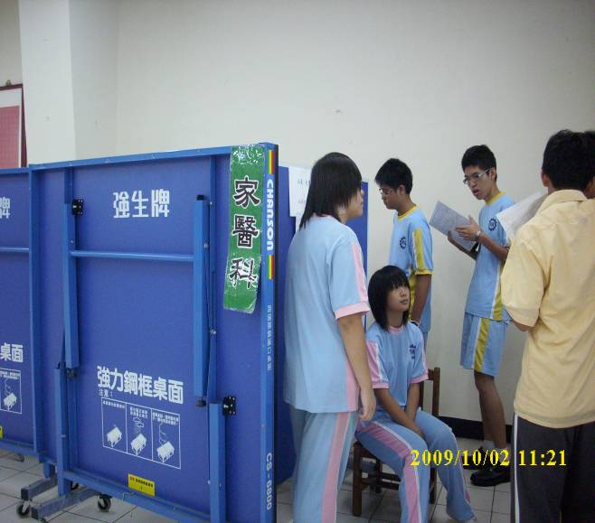 |  | 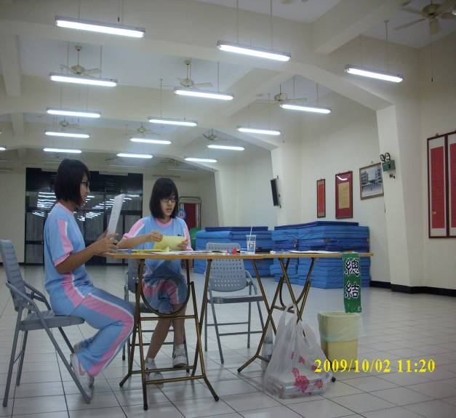
照片5： |  | 照片6：

